Tartarer

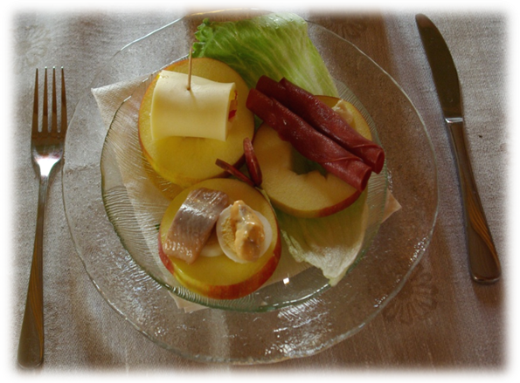

5 st. portioner.
Ingredienser:
15 st. skiva äpplen ca 7 mm, kärna ur
5 st. ägg skivor
10 st. kött skivor rullader med lite pepparrotsvisp i
5 st. ostskivor rullas med hackad syltad squash i
10 st. bitar av två sorters sill
10 st. korv skivor

Fördelas på tallrikar med lite salladsblad

